毕业论文任务书填写参考

以下内容供参考，具体内容根据毕业论文（设计）的选题、研究内容等确定

一、毕业综合训练要求

1、主要目的

毕业论文的写作，是学生对大学四年完成\*\*\*\*专业课程学习知识的整合与融合贯通。通过毕业论文的写作和综合训练的开展，达到初步熟悉\*\*\*\*专业领域研究工作（毕业设计为实践应用领域）的一般过程及基本规律，掌握基本科学研究方法（毕业设计：实践领域应用技能），从而系统化的训练学生专业综合能力。

2、主要任务

本论文（设计）分为五个部分，约12000字，主要从\*\*\*\*\*背景下的\*\*\*\*\*现实需求调研出发，采用\*\*\*\*\*等研究方法对\*\*\*\*\*\*问题进行探讨和研究。论文写作时间为5个月，从提出选题到搜集整理资料，跟指导老师进行充分沟通交流反复修改完善，到最后定稿。

3、基本要求

（1）论文正文不少于10000字，在维普论文系统中查重不高于30%；

（2）注意理论联系实际，有必要的调研分析数据和图表；

（3）论文主题明确，聚焦本专业（行业）热点问题展开，论证充分，条理清晰；

（4）参考文献注录规范，不少于15条近5年文献，论文格式符合吉首大学毕业论文写作规范。

二、文献查阅指引

建议学生在学校图书馆、知网、万方及行业网站上查阅\*\*\*\*\*\*等相关文献，重点查阅近五年来有关\*\*\*\*\*的文献资料。如\*\*\*\*\*\*（可以适当列举3-5篇论文或者图书著作）

三、毕业综合训练进度安排、

2024年9月 完成毕业论文选题指南编制并提交论文选题

2024年10月 完成毕业论文选题及指导老师分配

2024年11月-2025年1月10日 完成毕业论文开题工作

2025年1月11日-2025年4月20日 完成毕业论文一二三稿的写作，并按要求上传到维普论文系统

2025年4月21日-2025年5月10日 完成毕业论文定稿、答辩工作

2025年5月11日-2025年5月30日 完成毕业论文各项材料归档工作

毕业论文任务书填写位置

1. 进入维普系统，系统网址https://vgms.fanyu.com/，学校填“吉首大学”，账号是00+四位工号，重置后密码是jsdx123#。
2. 在左侧选择“过程管理”-“任务书”

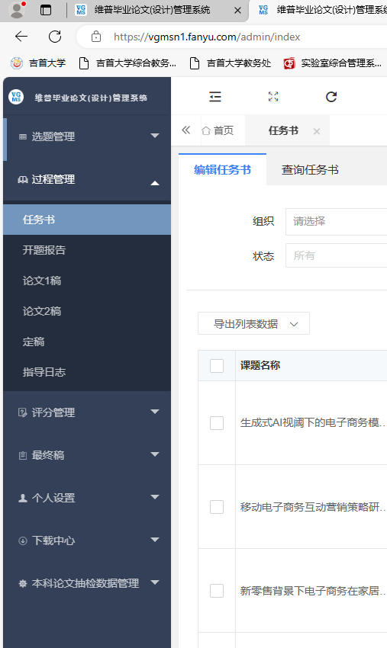

1. 在右侧对应学生后选择“编辑”

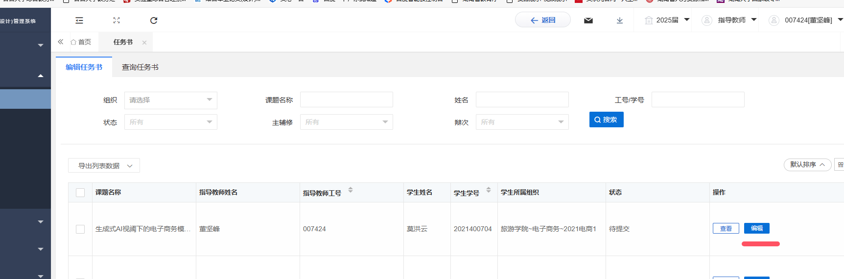

1. 在弹出窗口内填写相应内容，填写完毕后点击“确定”

